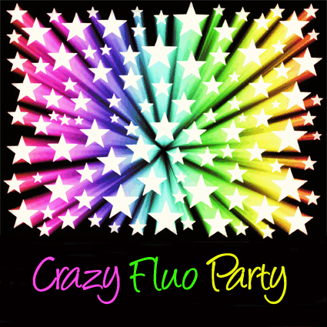

Je t’invite à ma Crazy Fluo Party

Le XXX de h à h
Au

